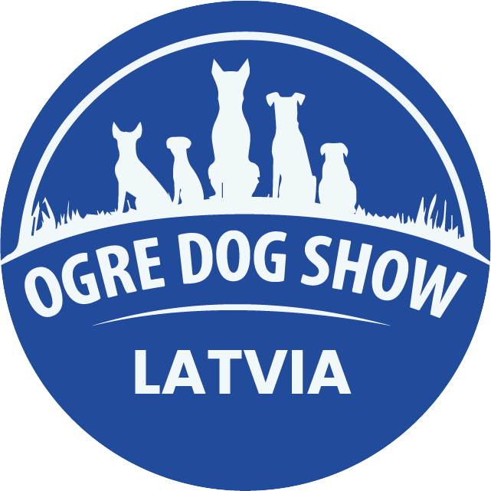
OGRES KINOLOĢISKAIS KLUBS
Nacionālās suņu izstādes
OGRE DOG SHOW 2026
2026. gada 18. un 19. jūlijs

GARANTIJAS VĒSTULE
Es, ____________________________________________________________________(vārds, uzvārds),
LKF kluba __________________________________________________________________ biedrs/-e,
Adrese: ________________________________________________________________________________,
Tālrunis: __________________________ E-pasts: ________________________________________,
ar šo garantēju, ka jebkuros apstākļos pilnībā vai daļēji apmaksāšu man piederošo suņu dalības maksu Ogres Kinoloģiskā kluba nacionālajā izstādē OGRE DOG SHOW 2026, kas notiks 2026. gada 18. un 19. jūlijā.
Garantētā summa: EUR ________ (____________________________________________________)
Apmaksu garantēju arī gadījumā, ja es vai suns izstādē nepiedalās.
Maksājums tiks veikts 7 (septiņu) dienu laikā pēc izstādes, ne vēlāk kā līdz 26.07.2026.

Suņi, par kuriem maksājums tiek garantēts
Nr. | 18.07 | 19.07 | Šķirne | Suņa vārds | Ciltsrakstu Nr. | Īpašnieka vārds, uzvārds | EUR

Kopā: € __________________
Datums: __________________________
Paraksts: __________________________ Vārds, uzvārds: ______________________________________________

Rekvizīti
Biedrība Ogres Kinoloģiskais klubs
Reģ. Nr. 40008015625
AS Swedbank
SWIFT: HABALV22
Konta Nr.: LV22HABA0551035049310

